Пензенский государственный университет

Кафедра «Вычислительная техника»

Методические указания
к выполнению лабораторных работ №№2,3,4,5
по курсам:
«Трансляторы и компиляторы»,
«Системное программное обеспечение»,
«Системное программирование»

Пенза 2019

Лабораторная работа №2

Разработка лексического анализатора.

Часть 1. Разработка грамматики языка констант языка Си

Цель работы
Изучение принципов функционирования лексического анализатора. Изучение способов построения грамматик.

Задание
Построить леволинейную регулярную грамматику, описывающую целочисленные константы языка С. Необходимо учесть, что константы могут начинаться с символов ‘+’, ‘-‘ или с последовательности символов ‘0x’. Константа может содержать в себе последние символы ‘u’,’U’ (unsigned), ‘h’,’H’ (short) и ‘l’,’L’ (long). В рамках лабораторной работы можно считать, что:
- все символы являются строчными;
- константа должна заканчиваться символом ‘;’.
Результатом выполнения лабораторной работы должна явиться грамматика, записанная в форме Бэкуса-Наура. Необходимо также построить цепочку вывода для константы, заданной преподавателем.

Усложнённое задание
Построить дополнительно праволинейную регулярную грамматику по заданию лабораторной работы.

Контрольные вопросы
- Что такое леволинейная грамматика? Чем она отличается от праволинейной?
- Что такое форма Бэкуса-Наура. Где она используется?
- Сколько правил содержит реализованная вами грамматика?

Часть 2. Разработка конечного автомата-распознавателя языка констант Си

Цель работы
Изучение принципов функционирования лексического анализатора. Изучение алгоритма преобразования регулярных грамматик в конечный автомат.

Задание
На основе грамматики, полученной в результате выполнения лабораторной работы №1 построить конечный автомат, реализующий распознавание целочисленных констант языка C. Необходимо учесть особое состояние ошибки разбора входной последовательности терминальных символов.
Результатом выполнения лабораторной работы должен явиться детерминированный конечный автомат, представленный в любой форме.

Усложнённое задание
Разработать автоматы типов Мили и Мура, реализующие задание лабораторной работы.

Контрольные вопросы
- Дайте определение конечного автомата.
- Опишите использованный вами алгоритм преобразования регулярной грамматики в конечный автомат.

Часть 3. Разработка программы лексического анализатора языка констант Си

Цель работы
Изучение принципов функционирования лексического анализатора. Исследование способов практической реализации элементов лексического анализатора.

Задание
Используя конечный автомат, построенный в результате выполнения лабораторной работы №2 написать программу на языке C, реализующую распознавание целочисленных констант языка C.
Результатом выполнения лабораторной работы должен явиться исполняемый файл программы.

Усложнённое задание
В качестве границы константы могут выступать все допустимые символы-ограничители языка C.

Контрольные вопросы
- Какова максимальная длина константы, распознаваемой вашей программой?
- Насколько усложнится программа, если в качестве завершающих символов для константы использовать помимо символа ‘;’ также символы пробела, табуляции, перевода строки.

Лабораторная работа №3
Построение таблиц идентификаторов методом бинарного дерева

Цель работы
Ознакомление с методами построения таблиц идентификаторов. Изучение метода бинарного дерева для построения таблиц идентификаторов.

Теоретическое введение
Таблица идентификаторов или таблица символов представляет собой специальное хранилище данных, используемое на протяжении всего времени компиляции. Таблица идентификаторов используется для хранения характеристик переменных, констант, функций, меток и других элементов, встречающихся в программе на исходном языке. Таблица идентификаторов также требуется для отслеживания области видимости и информации о связях имён в программе.
Создание таблицы идентификаторов происходит на этапе лексического анализа или сразу за ним. На данном этапе характеристики элементов ещё неизвестны, поэтому заполняется только поле имени идентификатора. В дальнейшем, на этапах синтаксического и семантического анализа определяется тип идентификатора (называемый также токеном) и состав хранимой по нему информации. Данные, хранимые по каждому идентификатору, различаются в зависимости от типа. Например, для переменных требуется хранить адрес переменной, а для констант – значение константы.
Время, затрачиваемое на работу с записями таблицы идентификаторов, оказывает весьма существенное влияние на быстродействие всего компилятора. Поэтому становится важной внутренняя структурная организация таблицы. Как бы ни была организована таблица, в ней определены две основные операции над записями:
insert(name) – добавление записи в таблицу;
lookup(name) – поиск записи в таблице.
Операция lookup возвращает адрес записи для идентификатора или ошибку, в том случае если идентификатор с заданным именем не найден.
Лексический анализатор использует операцию insert для добавления нового идентификатора в таблицу. Однако, перед этим ему необходимо удостовериться, что такой записи в таблице ещё нет и сначала выполняется операция lookup. На этапах синтаксического и семантического анализа также используется операция lookup. Таким образом, добавление нового элемента в таблицу происходит существенно реже, нежели операция поиска записи и более предпочтительной оказывается такая организация таблицы, при которой поиск выполняется быстрее за счёт увеличения времени на добавление элемента.
Одним из способов, позволяющих ускорить операцию поиска, является организация таблицы по методу бинарного дерева. Каждый узел дерева представляет собой элемент таблицы, причём корневой узел является первым элементом, встреченным при заполнении таблицы. Дерево называется бинарным, так как каждая вершина в нём может иметь не более двух ветвей, называемых для простоты «левая» и «правая».
Если предположить, что последовательность идентификаторов во входном потоке лексем является статистически неупорядоченной, то можно считать, что построенное бинарное дерево будет невырожденным. Тогда среднее время на занесение и поиск элемента в нём можно оценить следующим образом:
T=C(log₂N)
где
T – длительность операции занесения (поиска)
C – длительность одной проверки
N – количество элементов в дереве

Методические указания
Рассмотрим алгоритм операции insert для бинарного дерева. Операция insert для бинарного дерева возвращает ошибку в том случае, когда обнаруживается два идентификатора с одинаковым именем, поэтому при добавлении нового идентификатора операцию lookup делать не нужно.
Шаг 1. Сделать текущим узлом корень дерева. Если его нет, то создать новую вершину, поместить в неё имя, сделать её корнем дерева и завершить алгоритм.
Шаг 2. Сравнить имя с именем, хранящимся в текущем узле.
Шаг 3. Если очередное имя меньше, то перейти к шагу 4, если равно, то сигнализировать об ошибке и прекратить выполнение алгоритма, иначе перейти к шагу 6.
Шаг 4. Если у текущего узла есть левая вершина, то сделать её текущим узлом и перейти к шагу 2.
Шаг 5. Создать новую вершину, поместить в неё имя, сделать её левой вершиной текущего узла и завершить алгоритм.
Шаг 6. Если у текущего узла есть правая вершина, то сделать её текущим узлом и перейти к шагу 2.
Шаг 7. Создать новую вершину, поместить в неё имя, сделать её правой вершиной текущего узла и завершить алгоритм.
Рассмотрим алгоритм выполнения операции lookup для бинарного дерева. Операция lookup возвращает запись, соответствующую имени идентификатора или сигнализирует об ошибке.
Шаг 1. Сделать текущим узлом корень дерева. Если его нет, то запись не найдена, завершить алгоритм.
Шаг 2. Сравнить имя с именем, хранящимся в текущем узле.
Шаг 3. Если имя совпало, то запись найдена, завершить алгоритм.
Шаг 4. Если имя меньше, то перейти к шагу 5, иначе перейти к шагу 6.
Шаг 5. Если у текущего узла есть левая вершина, то сделать её текущим узлом и перейти к шагу 2, иначе нет записи для идентификатора с заданным именем, завершить алгоритм.
Шаг 6. Если у текущего узла есть правая вершина, то сделать её текущим узлом и перейти к шагу 2, иначе нет записи для идентификатора с заданным именем, завершить алгоритм.

Задание
Написать программу на языке C, реализующую алгоритм построения бинарного дерева. Входной поток идентификаторов следует получать с консоли, либо из текстового файла, используя в качестве разделителя символы перевода строки и возврата каретки. Необходимо также предусмотреть функцию поиска заданного идентификатора в программе.
Результатом выполнения лабораторной работы должен явиться исполняемый файл программы.

Усложнённое задание
Реализовать программу по теме лабораторной работы на языке C++ с использованием паттерна фабрики классов.

Контрольные вопросы
- Опишите алгоритм построения бинарного дерева.
- Оцените, насколько сокращается время поиска идентификатора в бинарном дереве по сравнению с неупорядоченным массивом, с упорядоченным массивом.

Лабораторная работа №4
Построение таблиц идентификаторов на основе хэш-функций

Цель работы
Ознакомление с методами построения таблиц идентификаторов. Изучение метода построения таблиц на основе хэш-функций.

Теоретическое введение
В реальных программах количество идентификаторов столь велико, что даже логарифмическая зависимость времени поиска от их числа, обеспечиваемая бинарным деревом, является неудовлетворительной. Лучших результатов можно достичь применением методов, связанных с использованием хэш-функций и хэш-адресации.
Хэш-функцией F называется некоторое отображение множества входных элементов R на множество целых неотрицательных чисел Z: F(r)=n, r∈R, n∈Z. Множество допустимых входных элементов R называется областью определения хэш-функции. Множеством значений хэш-функции F называется подмножество M из множества Z: M⊆Z, ∀r∈R: F(r)∈M. Вычисление значения хэш-функции называется хэшированием.
При построении таблиц идентификаторов с использованием хэш-функции на её вход поступают имена идентификаторов, а результатом работы функции является смещение ячейки от начала таблицы, в которой хранится адрес записи для данного идентификатора. Для поиска элемента в таблице необходимо вычислить адрес записи по идентификатору и проверить, не является ли запись пустой. Если запись не пуста – элемент найден.
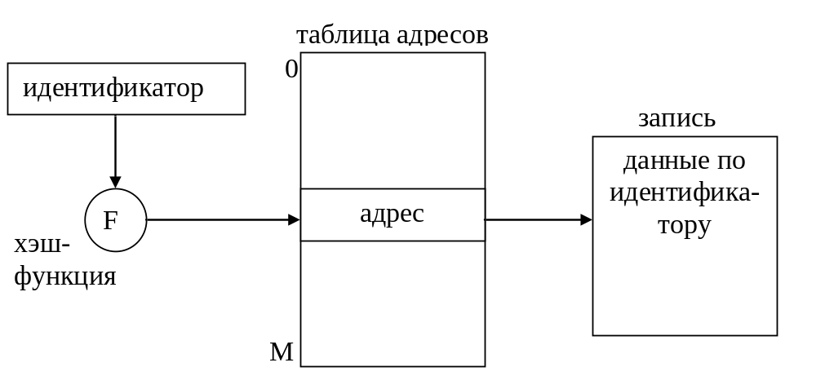
Рис. 1. Поиск записи с использованием хэш-функции
Данный метод весьма эффективен, поскольку как размещение элемента, так и поиск элемента выполняются за время, равное времени вычисления хэш-функции, что значительно быстрее любой операции поиска перебором. Однако, у метода есть и очевидный недостаток – для больших M размер таблицы адресов также становится весьма большим. При этом значительная часть таблицы может так и остаться незаполненной. Резервирование адресного пространства под таблицу без выделения памяти и позднейшее её довыделение может уменьшить объёмы требуемой оперативной памяти, однако для больших M даже потребление адресного пространства становится весьма существенным.
Выход может быть найден в схеме, называемой открытым хэшированием. В этом случае M невелико, то есть на размер таблицы накладывается ограничение. Как следствие, хэширование двух разных идентификаторов может привести к одному и тому же значению F(r). Записи в таблице для каждого такого значения организовываются в виде обычных связанных списков. Такая схема всё равно остаётся весьма эффективной.
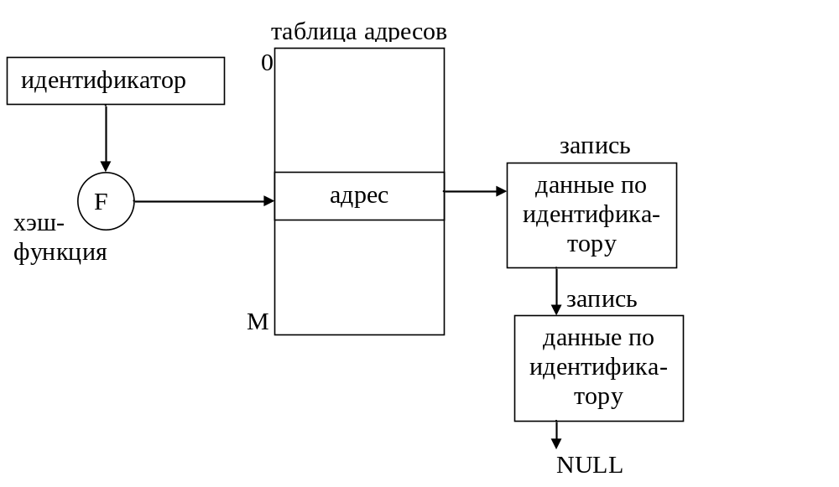
Рис 2. Открытое хэширование
Данная схема даёт возможность выполнить E запросов для Т имён за время N(N+E)/M, так что увеличение M приводит к ускорению работы алгоритма.
Большое внимание следует уделить вопросу создания хэш-функции, которая должна легко вычисляться для строк символов и при этом равномерно распределять ячейки в таблице адресов.

Методические указания
Рассмотрим алгоритм операции insert для открытого хэширования.
Шаг 1. Вычислить значение хэш-функции n=F(r) для идентификатора r.
Шаг 2. Если ячейка n таблицы пуста, то создать новую запись, адрес записи поместить в ячейку и завершить алгоритм, иначе перейти к шагу 3.
Шаг 3. Получить адрес записи из ячейки.
Шаг 4. Проверить в записи указатель на следующий элемент. Если он пуст, то создать запись, поместить адрес записи в поле указателя в предыдущей ячейке и завершить алгоритм, иначе перейти к шагу 5.
Шаг 5. Получить адрес записи по указателю и перейти к шагу 4.
Рассмотрим алгоритм операции lookup для открытого хэширования.
Шаг 1. Вычислить значение хэш-функции n=F(r) для идентификатора r.
Шаг 2. Если ячейка n таблицы пуста, то запись не найдена, завершить алгоритм, иначе получить запись по указателю.
Шаг 3. Если имя в записи соответствует имени идентификатора, то запись найдена, завершить алгоритм, иначе перейти к шагу 4.
Шаг 4. Проверить указатель на следующий элемент. Если он равен NULL, то запись не найдена, завершить алгоритм, иначе получить запись по указателю и перейти к шагу 3.

Задание
На основе заданной хэш-функции рассчитать размер M таблицы адресов. Написать программу на языке C, создающую для данной хэш-функции таблицы идентификаторов. Входной поток идентификаторов следует получать с консоли, либо из текстового файла, используя в качестве разделителя символы перевода строки и возврата каретки. Необходимо также предусмотреть в программе функцию поиска заданного идентификатора.
Результатом выполнения лабораторной работы должен явиться исполняемый файл программы. Варианты заданий – хэш-функция n=F(r):
- n = H(r)%17, где H – первый символ идентификатора;
- n = H(r), где H – сумма по модулю 256 всех символов идентификатора;
- n = H(r)%17, где H – сумма по модулю 256 всех символов идентификатора;
- n = H(r)%23, где H – сумма по модулю 256 первого и последнего символа идентификатора;
- n = H(r), где H – побитовое «исключающее или» всех символов идентификатора;
- n = H(r), где H – сумма по модулю 256 второго и предпоследнего символа идентификатора;
- n = H(r), где H – сумма по модулю 256 всех символов идентификатора, где перед каждым сложением промежуточная сумма сдвигается вправо на 4 бита;
- n = H(r), где H – сумма по модулю 256 всех символов идентификатора, где перед каждым сложением промежуточная сумма умножается на 3;
- n = H(r), где H – сумма по модулю 256 средних четырёх символов идентификатора;
- n = H(r)%17, где H – сумма всех символов идентификатора, представленных четвёрками в виде двойных слов;
- n = H(r), где H – сумма по модулю 23 первого символа идентификатора и длины идентификатора в байтах;
- n = H(r), где H – сумма по модулю 79 побитовых инверсий всех символов идентификатора;
- n = H(r), где H – сумма по модулю 79 всех символов идентификатора, причём каждый чётный символ побитно инвертируется;
- n = H(r), где H – сумма по модулю 79 последнего символа идентификатора и длины идентификатора в байтах;
- n = H(r), где H – последний символ идентификатора;
- n = H(r), где H – сумма по модулю 256 всех символов идентификатора, где перед каждым сложением промежуточная сумма сдвигается влево на 3 бита;
- n = H(r), где H – сумма по модулю 256 всех чётных символов идентификатора;
- n = H(r), где H – сумма по модулю 256 всех нечётных символов идентификатора;
- n = H(r), где H – сумма по модулю 256 всех символов идентификатора, где перед каждым сложением для промежуточной суммы выполняется операция «исключающего или» с числом 0xAA;
- n = H(r), где H – сумма по модулю 256 всех символов идентификатора, где перед каждым сложением для промежуточной суммы выполняется операция «исключающего или» с числом 0x55;

Усложнённое задание
Построить таблицу адресов с использованием резервирования адресного пространства.

Контрольные вопросы
- Что такое хэш-функция? Для чего она используется в программе?
- Как оценивается степень заполненности хэш-таблицы?
- Как степень заполненности таблицы влияет на операцию поиска?

Лабораторная работа №5
Разработка синтаксического анализатора методом рекурсивного спуска

Цель работы
Исследование распознавателей КС-языков без возвратов.

Теоретическое введение
Улучшение работы алгоритма распознавателя заключается в отсечении перебора неверных альтернатив на каждом шаге алгоритма. В этом случае алгоритм моделирования МП-автомата не будет требовать возврата на предыдущие шаги. В случае неуспеха такого алгоритма входная цепочка однозначно не принимается и делается вывод об ошибке.
Метод рекурсивного спуска относится к методам нисходящего анализа. Выбор одной из всех альтернатив осуществляется на основе наличия терминального символа a∈VT, обозреваемого считывающей головкой автомата на каждом шаге работы алгоритма. Затем выбирается единственная альтернатива, в начале которой присутствует данный терминальный символ. В общем случае условие применимости метода выглядит следующим образом – для грамматики G(VT,VN,P,S) ∀A∈VN возможны только два варианта правил:
A→ γ, γ∈(VN∪VT)* и для A нет больше правил;
A→a₁β₁| a₂β₂|…|a_{n}β_{n} ∀i: ai∈VT, β_{i}∈(VN∪VT)* и если i≠j, то a_{i}≠a_{j}.
Этим условиям удовлетворяет незначительное количество реальных грамматик. Например, грамматика из примера предыдущей лабораторной работы не удовлетворяет этим условиям, поскольку содержит правила, при которых возможна неоднозначность выбора, например A→ a | aA | c. Однако этим условиям удовлетворяют грамматики для входного потока лексем языков программирования. Как результат, данный метод и его расширения часто используются для построения компиляторов.
Не существует алгоритма, который позволял бы преобразовать произвольную КС-грамматику к указанному виду, равно как не существует алгоритма, который позволял бы проверить возможность такого преобразования. То есть для произвольной КС-грамматики нельзя сказать, анализируема ли она методом рекурсивного спуска или нет. Для каждого конкретного случая требуется неформальный анализ правил грамматики человеком. Так для грамматики из предыдущей лабораторной работы возможно приведение грамматики к виду, пригодному для реализации методом рекурсивного спуска.
Далее приведён алгоритм разбора методом рекурсивного спуска. Для каждого нетерминального символа A∈VN грамматики G(VT,VN,P,S) строится процедура разбора, которая получает на вход цепочку символов α и положение считывающей головки в цепочке i. Если для A в грамматике G определено более одного правила, то процедура разбора ищет среди них правило вида A→aγ, a∈VT, γ∈(VN∪VT)*, первый символ правой части которого совпадал бы с текущим символом входной цепочки a= α_{i}. Если такого правила не найдено, то цепочка не принимается. Иначе (если найдено правило A→γ), то запоминается номер правила, и когда a= α_{i} то считывающая головка передвигается (увеличивается i), а для каждого нетерминального символа в цепочке γ рекурсивно вызывается процедура разбора этого символа.

Методические указания
Рассмотрим пример реализации распознавателя на языке C для грамматики G({a,b,c},{A,B,C,S},P,S).
P:
S→aA | bB
A→ a | cB
B→ bA | cC
C→ cAbA
Видно, что грамматика удовлетворяет условиям, описанным выше. Напишем программу на языке C, которая будет обеспечивать разбор правил грамматики. Согласно алгоритму, для каждого нетерминального символа создаётся своя функция разбора.

#include "stdio.h"
#include "stdlib.h"
#include "string.h"

// Максимальное количество правил в цепочке вывода
#define MAX_RULES 100
// Статический массив применённых правил
int Rules[MAX_RULES];

char *SymbolS(char *szInput);
char *SymbolA(char *szInput);
char *SymbolB(char *szInput);
char *SymbolC(char *szInput);

/**
* Основная функция программы
*/
int main(int argc, char* argv[])
{
char szInput[256];
char *szOutput;
int i;

memset(Rules, 0, MAX_RULES*sizeof(int));

printf("Enter chain>");
scanf("%s", szInput);

szOutput = SymbolS(szInput);
if (!szOutput)
{
printf("Parse error\n");
return 1;
}

if (*szOutput)
{
printf("Unexpected symbol %c over chain", *szOutput);
return 2;
}

printf("Output tree for chain:");
i=0;
while(Rules[i])
{
printf("%d ", Rules[i++]);
}
printf("\n");

return 0;
}

/**
* Добавление правила в цепочку вывода.
* @param nRule - очередное правило
*/
void AddRuleToOutput(int nRule)
{
static int i=0;
if (i == MAX_RULES) {
// Слишком длинная входная цепочка
printf("Слишком длинная входная цепочка\n");
exit(0);
}
Rules[i++] = nRule;
}

/**
* Функция разбора нетерминального символа S
* @param szInput - входная цепочка символов
* @return Указатель на следующий символ
* или на конец строки ввода
* или NULL, если цепочка не принята
*/
char* SymbolS(char *szInput)
{
// S-->aA | bB
switch(*szInput) {
case '\0':
return szInput;
case 'a':
AddRuleToOutput(1);
return SymbolA(szInput+1);
break;
case 'b':
AddRuleToOutput(2);
return SymbolB(szInput+1);
break;
default:
return NULL;
}
}

/**
* Функция разбора нетерминального символа A
* @param szInput - входная цепочка символов
* @return Указатель на следующий символ
* или на конец строки ввода
* или NULL, если цепочка не принята
*/
char *SymbolA(char *szInput)
{
// A--> a | cB
switch(*szInput) {
// Конец строки
case '\0':
return szInput;
case 'a':
AddRuleToOutput(3);
return szInput+1;
break;
case 'c':
AddRuleToOutput(4);
return SymbolB(szInput+1);
break;
default:
return NULL;
}
}

/**
* Функция разбора нетерминального символа B
* @param szInput - входная цепочка символов
* @return Указатель на следующий символ
* или на конец строки ввода
* или NULL, если цепочка не принята
*/
char *SymbolB(char *szInput)
{
// B-->bA | cA
switch(*szInput) {
// Конец строки
case '\0':
return szInput;
case 'b':
AddRuleToOutput(5);
return SymbolA(szInput+1);
break;
case 'c':
AddRuleToOutput(6);
return SymbolA(szInput+1);
break;
default:
return NULL;
}
}

/**
* Функция разбора нетерминального символа B
* @param szInput - входная цепочка символов
* @return Указатель на следующий символ
* или на конец строки ввода
* или NULL, если цепочка не принята
*/
char *SymbolC(char *szInput)
{
// C--> cAbA

if (!*szInput)
return szInput;

if ('c' != *szInput)
return NULL;

AddRuleToOutput(7);

szInput = SymbolA(szInput+1);

if (!szInput)
return NULL;
if (!*szInput)
return szInput;

if ('b' != *szInput)
return NULL;

return SymbolA(szInput+1);
}

Задание
Написать программу на языке C для заданной грамматики методом рекурсивного спуска. Варианты заданий.

- G({a,b,c,d},{A,B,C,S},P,S)
P:
S→aA | bB
A→ aB | dB | c
B→ bA | cC
C→ dA | bB | d
- G({a,b,c,d},{A,B,C,S},P,S)
P:
S→aB | cC | b
A→ aB | dBcC
B→ b | cA
C→ bB | d
- G({a,b,c,d},{A,B,C,S},P,S)
P:
S→aA | cA | bC
A→ aBcCc | cA | a
B→ dB | aC | b
C→ dA | aC
- G({a,b,c,d},{A,B,C,S},P,S)
P:
S→aC | dB | a
A→ bB | aC
B→ bA | cA | b
C→ bB | dAdAb
- G({a,b,c,d},{A,B,C,S},P,S)
P:
S→cB | aC | aBaC
A→ dA | bC | a
B→ cB | dC
C→ b | dB
- G({a,b,c,d},{A,B,C,S},P,S)
P:
S→adAbB | bB
A→ cA | dC | b
B→ bA | cC | aA
C→ a | c | bB
- G({a,b,c,d},{A,B,C,S},P,S)
P:
S→aC | cC
A→ aB | dBcC
B→ bAbC | c
C→ bB | d | a | b
- G({a,b,c,d},{A,B,C,S},P,S)
P:
S→cB | dA | bB
A→ aB | dC | a
B→ b | aAaC
C→ bA | b | c
- G({a,b,c,d},{A,B,C,S},P,S)
P:
S→aBaA | dC
A→ aC | dB
B→ cC | aA | b
C→ d | c | aA
- G({a,b,c,d},{A,B,C,S},P,S)
P:
S→dA | aC | d
A→ dC | bB
B→ cA | a | b
C→ aA | bA | dCaB
- G({a,b,c,d},{A,B,C,S},P,S)
P:
S→ aB | dC | b
A→ aC | bB | dC
B→ aC | dC | a
C→ b | aA | d
- G({a,b,c,d},{A,B,C,S},P,S)
P:
S→ cB | aAbC | c
A→ dB | aB | c
B→ cC | dA | a
C→ aA | dB | b
- G({a,b,c,d},{A,B,C,S},P,S)
P:
S→ cC | dA
A→ aB | bC | dA
B→ dC | aC | c
C→ d | aCbA
- G({a,b,c,d},{A,B,C,S},P,S)
P:
S→ cA | a | bC
A→ dB | bB | cA
B→ bCaB | bA | d
C→ aC | b | dB
- G({a,b,c,d},{A,B,C,S},P,S)
P:
S→ dB | c
A→ bC | aB | a | b
B→ cAbC | dA
C→ dA | aB
- G({a,b,c,d},{A,B,C,S},P,S)
P:
S→ cAdA | bB
A→ aC | cB | dB
B→ dC | bA | a
C→ c | b | dA
- G({a,b,c,d},{A,B,C,S},P,S)
P:
S→ dB | aBaC
A→ cB | a | d
B→ aC | dC | bC
C→ bA | aA
- G({a,b,c,d},{A,B,C,S},P,S)
P:
S→ aAaCa | b
A→ bC | aB | d
B→ cC | dB | aC
C→ cB | a | bB
- G({a,b,c,d},{A,B,C,S},P,S)
P:
S→ cB | aA
A→ aC | bC | d
B→ bA | cA
C→ aCdA | c
- G({a,b,c,d},{A,B,C,S},P,S)
P:
S→aB | cD | bB
A→ aB | d
B→ d | aA | bC
C→ bAbC | a | c

Усложнённое задание
Исследовать расширенный метод рекурсивного спуска, связанный с просмотром не только текущего, но и следующего символа цепочки. Предложить грамматику, требующую использования расширенного метода.

Контрольные вопросы
- Каковы преимущества метода рекурсивного спуска?
- Почему данный метод часто используется в реальных компиляторах?

